A.F.E.
ANCIENNE FRONTIERE EINVILLE

CHALLENGE ETS BAUER
U 13
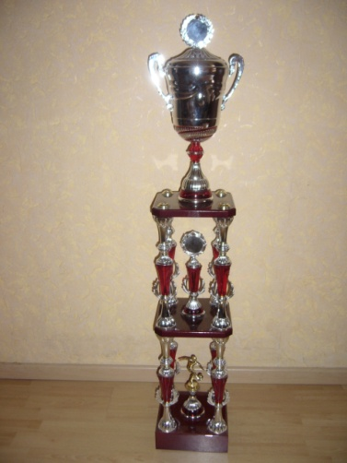
BUVETTE ET RESTAURATION SUR PLACE

L’A.F.E. profite de la trêve hivernale pour organiser un challenge en
salle au gymnase d’Einville.

DIMANCHE 23 FEVRIER 2014
A partir de 09 H 30

Vous trouverez ci-joint la demande d’inscription à nous retourner
avant le 10 Février.

Les équipes seront enregistrées dans l’ordre d’inscription.

Vous avez la possibilité d’inscrire une deuxième équipe, sous réserve
de places disponibles.

ATTENTION : Chaussures propres, semelles non marquantes, tout
joueur sans ces chaussures ne pourra participer.

Dans l’attente de vous accueillir, recevez nos salutations sportives.

A.F.E.

ANCIENNE FRONTIERE EINVILLE

Ghislaine CLAUSSE
1 Rue de la Halle
54370 EINVILLE
03 83 71 44 07
afe54370@yahoo.fr
afe.footeo.com

---------------------------------------------------------------------------------------
Coupon à retourner à AFE - Ghislaine CLAUSSE – 1 Rue de la Halle – 54370 EINVILLE AU JARD

Le club de …………………………………………………

Participera au challenge de l’A.F.E.

Nom du responsable ………………………………………………
Téléphone ……………………………………………...
Mail ………………………………………………

…………..… équipe U 13

Un chèque de caution de 50 € par club est demandé à l’inscription et sera
rendu le jour du challenge.

Coup d’envoi 10 h 00 Cachet & Signature

